**МУНИЦИПАЛЬНОЕ АВТОНОМНОЕ УЧРЕЖДЕНИЕ**

**ДОПОЛНИТЕЛЬНОГО ОБРАЗОВАНИЯ**

**«Детский оздоровительно-образовательный центр «Березка»**

|  |
| --- |
| ул. Ленина 44, с.Ильинка, Казанский район, Тюменская обл. 627432, тел. 48-4-00 |

Игра по станциям

«СЕМЬ ТОЧЕК БЕЗОПАСНОСТИ»

Номинация: Мероприятие, посвященное детской безопасности

Степанян Надежда Алексеевна

Педагог дополнительного образования

**Игра по станциям «Семь точек Безопасности»**

**Цель**: активизировать познавательную деятельность и умение взаимодействовать друг с другом в экстремальной ситуации.

Время проведения: летние смены 2018 года

Количество участников: 60 человек

Возраст участников: рассчитана на детей от 7 до 17 лет

Техническое обеспечение: Фотоаппарат

Реквизит: кегли с номерами, мяч наполненный песком, маршрутные листы, картина - пазл, цветные карандаши, фломастеры, ватманы, картинки.

Ход мероприятия:

1. Построение команд на линейке;

2. Выход ведущего;

3. Получение маршрутных листов капитанами команд;

4. Выполнение заданий участниками игры на станциях.

Содержание игры

- Дорогие ребята! Мы рады приветствовать Вас на нашем «безопасном» мероприятии. Когда в нашем мире столько всего происходит, мы должны уметь позаботится о себе и своей безопасности в экстремальных условиях, а как это сделать мы сейчас Вам напомним. И первый вопрос, который мне хотелось бы вам задать:

- А сможете ли вы «постоять» за свою безопасность?

- Да, - кричат дети.

- А так ли это на самом деле мы сейчас узнаем и вспомним, но только в очень необычной форме, сейчас я вам расскажу, что необходимо делать.

Вам раздадут ваши маршрутные листы, на которых будут написаны названия станций, и оценочный лист правильных ответов, один балл за один правильный ответ.

Но прежде чем отвечать вам нужно будет играть в «боулинг» и сбить максимальное количество кегель с номерами, номеру на кегле соответствует вопрос с таким же номером. Одна кегля – один вопрос. Вам дается три попытки для сбивания кегли. Если вы не сбили ни одной кегли или сбили все кегли, задается творческое задание, за которое вы получаете 1 балл. Ваша задача сбить как можно больше кеглей с номерками и ответить на все вопросы, тем самым вы зарабатываете баллы. По итогам мероприятия будет подсчитано количество баллов, выявлены и награждены победители нашего мероприятия.

Правила «боулинга»: выставляется семь кегель с номерными знаками – номерной знак соответствует номеру вопроса. Расстояние, с которого игрок бросает мяч в кегли – 3 метра. Допускается три попытки. Игрока выбирает команда или модератор станции.

**Станция 1. «ДОРОЖНАЯ БЕЗОПАСНОСТЬ»**

**Цель:** профилактика детского дорожно – транспортного травматизма.

**Вопросы модератора станции:**

1. С какого возраста детям разрешено ездить на переднем сиденье во время движения автомобиля?

Ответ: 12 лет

1. Как называется боковая часть дороги?

Ответ: Обочина

1. Какой поворот опаснее: левый или правый?

Ответ: Левый

1. Кому должны подчиняться пешеходы и водители, если на перекрестке работают одновременно и светофор и регулировщик?

Ответ: Регулировщику

1. Сколько сигналов имеет пешеходный светофор?

Ответ: Два

1. Какое положение руки регулировщика запрещает движение всем участникам движения?

Ответ: Рука поднятая вверх;

1. С какого возраста разрешается детям ездить на велосипеде по улицам и тротуару?

Ответ: 14 лет.

**Творческое задание**: Участникам предлагается за 2 минуты нарисовать карандашами знаки дорожного движения: предупреждающий и запрещающий.

**Станция 2. «ПОЖАРНАЯ БЕЗОПАСНОСТЬ».**

**Цели:** пропаганда пожарно-технических знаний среди отдыхающих участников смен; формирование общественного сознания и гражданской позиции подрастающего поколения, в области пожарной безопасности; привлечение внимания детей к вопросам личной и пожарной безопасности.

**Вопросы модератора станции:**

1. Назовите источник, при которых может возникнуть пожар?  
   Ответ: Горючий материал, источник огня или тепла, кислород.
2. Если в твоей квартире или доме случился пожар, кого ты должен оповестить после вызова пожарных?

Ответ: Соседей

1. Какова правильная последовательность действий при быстро распространяющемся пожаре?

Ответ: Немедленно покинуть помещение, плотно закрыв за собой дверь, позвать на помощь взрослых и сообщить в пожарную охрану.

1. Чем лучше всего укрыться в целях безопасности, преодолевая зону огня?

Ответ: Мокрым пальто, тряпкой или одеялом.

1. Вечером, придя домой, вы почувствовали запах газа. Каковы будут ваши дальнейшие действия?

Ответ: Перекрыть основной вентиль подачи газа, открыть окна и двери, пойти к соседям, позвонить родителям или в аварийную службу.

1. Как потушить загоревшуюся на человеке одежду?

Ответ: Повалить человека на землю и накрыть плотной тканью

1. Вернувшись с прогулки, вы открыли дверь своей квартиры и обнаружили сильное задымление. Ваши дальнейшие действия?

Ответ: Плотно закроете дверь и вызовете пожарных.

**Творческое задание:** «Сложи картинку, потуши пожар»

**Модератор станции:**Ребята,вопросы предлагаются в виде картинок, ответы в виде надписей. К каждой ситуации необходимо подобрать нужный ответ. (Приложение №1)

**Ситуации:**

1. возник пожар
2. в комнате много дыма
3. на человеке горит одежда
4. задымился телевизор
5. горит старая трава
6. почувствовал запах газа
7. трудно дышать от едкого дыма

**Ответы:**

1. позвонить по телефону «01»
2. пробираться ползком к выходу
3. упасть на пол и кататься
4. отключить, накрыть одеялом
5. забросать землей, залить водой
6. открыть окно, позвонить «04»
7. дышать через влажную ткань

**Станция 3. «АНТИТЕРРОРИСТИЧЕСКАЯ БЕЗОПАСНОСТЬ»**

**Цель**: пропаганда и формирование общественного сознания и гражданской позиции подрастающего поколения в области антитеррористической безопасности и привлечение внимания детей к вопросам личной безопасности.

**Вопросы модератора станции**:

1. В случае обнаружения подозрительного предмета на территории учреждения, что необходимо сделать и чего нельзя:

Ответ: Нужно незамедлительно сообщить о находке старшим (директору, начальнику смены, воспитателю, вожатому), отойти подальше и не трогать обнаруженный предмет. Нельзя трогать, передвигать, вскрывать.

1. От найденного подозрительного дорожного чемодана необходимо держаться на расстоянии:

Ответ: 250 м.

1. Если обнаружен незнакомый микроавтобус, безопасным расстоянием является:

Ответ: 900 м

1. До прибытия следственно – оперативной группы следует находиться.

Ответ: На безопасном расстоянии от обнаруженного предмета.

1. Что нужно сделать при поступлении сообщений, содержащих информацию о заложенных взрывных устройствах, о захвате людей в заложники, вымогательстве и шантаже:

Ответ: Нужно немедленно рассказать о сигнале старшим (директору, начальнику смены, воспитателю, вожатому).

1. При обнаружении записки, содержащей угрозу, необходимо:

Ответ: По возможности убрать записку в чистый плотно закрываемый полиэтиленовый пакет и передать его старшим (директору, начальнику смены, воспитателю, вожатому) центра.

1. Если вы оказались в числе заложников, нужно:

Ответ: Выполнять все требования террористов беспрекословно.

**Творческое задание**: Придумать и нарисовать агитационный плакат «Нет Терроризму»

**Станция 4. «ВИРТУАЛЬНАЯ БЕЗОПАСНОСТЬ»**

**Цель:** Выявить уровень компетентности у детей по вопросам информационной безопасности в социальных сетях.

**Вопросы модератора станции:**

1. Что такое Интернет?

Ответ: Всемирная сеть

1. Нужно ли в интернете всем сообщать свою фамилию, имя, адрес, номер своего телефона?

Ответ: Никогда не сообщать личную информацию.

1. Можно ли отправлять SMS или оставлять свой номер телефона на незнакомом сайте, чтобы получить код доступа к игре или подарку?

Ответ: Никогда не следует отправлять SMS или давать свой номер телефона.

1. Виртуальный друг предлагает встретиться, ваши действия:

Ответ: Сообщить родителям о встрече или отказаться от встречи.

1. На вашу электронную почту пришло письмо от неизвестного адресата, вы:

Ответ: Никогда не открываете писем от неизвестных адресатов

1. В сети вы встретились с дразнилками и оскорблениями, вы:

Ответ: Заблокируете этого человека и сообщите родителям

1. Антивирусная программа – это ...

Ответ: Программа обнаружения вирусов на вашем компьютере.

**Творческое задание**: сделать фотографию и выложить в группу, используя хештег #Безопасный интернет.

**Станция 5. «ЛИЧНАЯ БЕЗОПАСНОСТЬ НА УЛИЦЕ»**

**Цель:** Пропаганда безопасного поведения от злоумышленников и безопасного поведения на улице.

**Вопросы модератора станции:**

1. Оказавшись в малолюдном тёмном месте, вы:

Ответ: Пойдёте посередине улицы или измените маршрут.

1. Если вы возвращаетесь домой в тёмное время суток, вы:

Ответ: Позвоните родителям, чтобы вас встретили; если вы были в гостях, попросите проводить вас.

1. Какие места в городе считаются опасными?

Ответ: Пустыри, строительные площадки.

1. Если вам придется идти вдоль дороги, с движущимся транспортом, вы:

Ответ: Пойдете по обочине против движения транспорта.

1. Увидев впереди себя на дороге группу людей, вы:

Ответ: Перейдете на противоположную сторону улицы или измените маршрут.

1. Если автомобиль начинает медленно двигаться рядом, и водитель предлагает вас подвезти, вы:

Ответ: Нужно перейти на другую сторону улицы, убежать и громко кричать.

1. Всегда старайтесь избегать опасных ситуаций, если есть возможность:

Ответ: Нужно убежать.

**Творческое задание**: Вам даются пазлы, ваша задача собрать, прочитать, и рассказать о чем речь.

**Станция 6. «БЕЗОПАСНОСТЬ НА ВОДЕ».**

**Цель:** Формировать у детей представления безопасного поведения на воде, раскрыть причины несчастных случаев на воде.

**Вопросы модератора станции:**

1. Основными причинами несчастных случаев на **воде**являются:

Ответ: Купание в запрещенных и незнакомых местах; длительное пребывание на солнце; прыжки и падения в воду; ненастная погода и сильный ветер; нарушение правил безопасности при использовании плавательных средств.

2. Расскажите, как поступать, если поблизости нет специально оборудованных пляжей:

Ответ: Купание возможно, если руководители группы, несколько раз пройдут выбранный участок по всем направлениям и будут показаны границы купания всем купающимся.

3. Допускается ли купание ночью:

Ответ: Допускается, если **водоем**огражден осветительными сигнальными буями.

4. Допустимая толщина льда ,при передвижении по нему людей ,должна быть:

Ответ: Не менее 10 см.

5. Не допускается подходить к кромке льда ближе чем:

Ответ: На 10 м.

6. Можно ли плавать на голодный желудок?

Ответ: Нет

7. Можно ли заплывать за буйки?

Ответ: Нет

**Творческое задание:** Оказание первой медицинской помощи пострадавшему: искусственное дыхание. Рассказать, по возможности показать.

**Станция 7. «ЧРЕЗВЫЧАЙНАЯ СИТУАЦИЯ»**

**Цель:** пропаганда и формирование общественного сознания и гражданской позиции подрастающего поколения в области чрезвычайной ситуации и привлечение внимания детей к вопросам личной безопасности.

**Вопросы модератора станции:**

1. Ч.С. – это:

Ответ: Нарушение нормальных условий жизнедеятельности людей на определенной территории.

1. При внезапном наводнении следует:

Ответ: Быстро занять ближайшее возвышенное место, при необходимости подавать сигналы бедствия.

1. Наиболее подходящие места для укрытия в здании при землетрясении:

Ответ: Дверные проемы, углы образованные капитальными стенами.

1. Эвакуация – это:

Ответ: Организационный вывод людей из здания или вывоз из населенных пунктов и опасных объектов в безопасную зону.

1. При применении химического оружия, в убежище необходимо находится:

Ответ: В средствах индивидуальной защиты.

1. Экстремальная ситуация – это:

Ответ: Нарушение нормальных условий жизнедеятельности людей на определенной территории.

1. Лучшая защита от смерча:

Ответ: Подвальные помещения, подземные сооружения.

**Творческое задание**: нужно создать памятку, как вести себя при угрозе химического заражения. Команде дается конверт с памяткой, нужно сделать зарисовки этой памятки. (Приложение №3)

**Приложение №1**

**Картинки для станции 2 «Ситуационные картинки»**

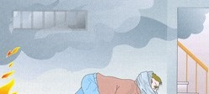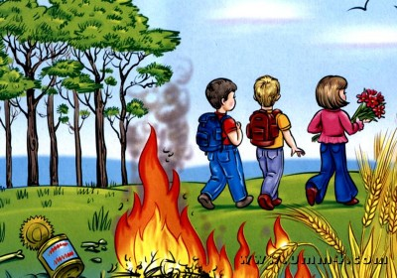

**В комнате много**

**дыма**

**Возник пожар**

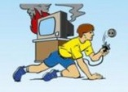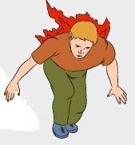

**На человеке горит одежда**

**Задымился телевизор**

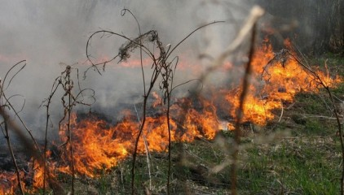

**Почувствовал запах газа**

**Горит старая трава**

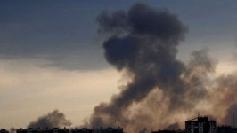

Трудно дышать от едкого дыма

**Приложение №2**

**Картинка для пазлов станция № 5 «Личная безопасность на улице»**

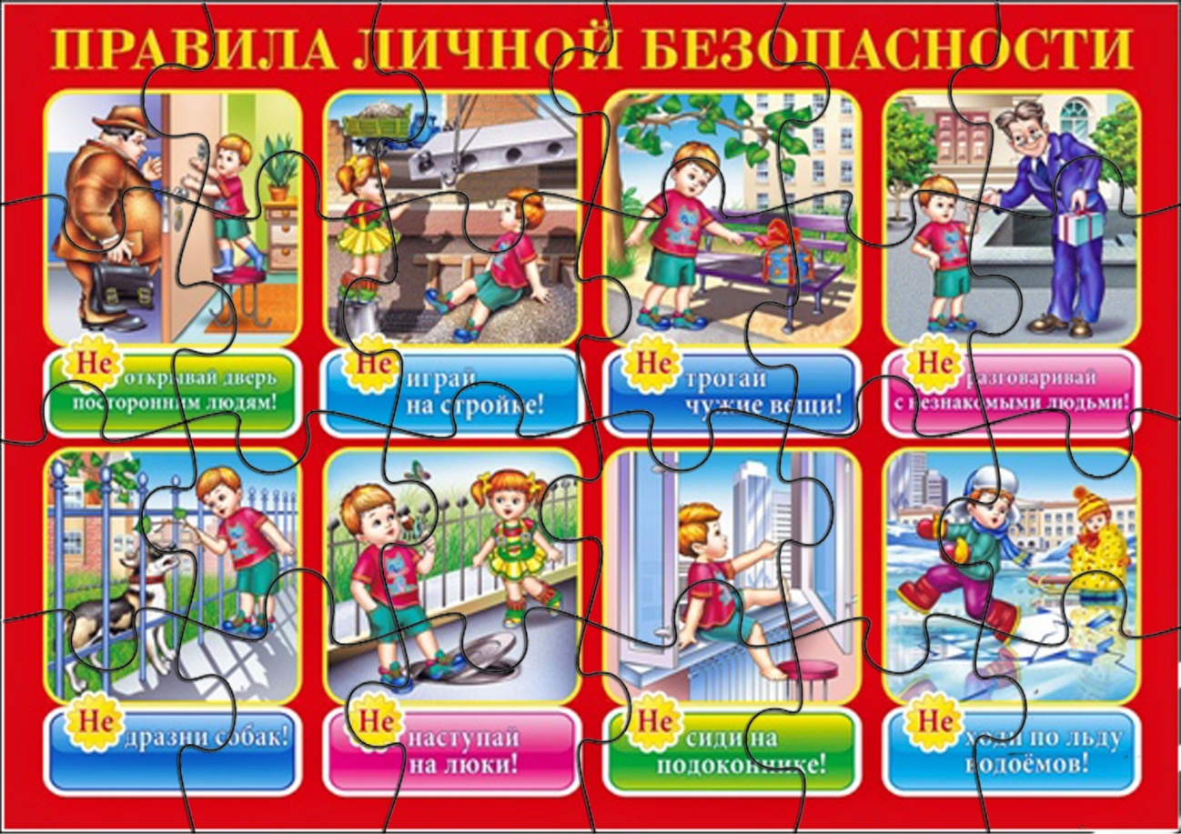

**Приложение №3**

**ПАМЯТКА**

**Как вести себя при угрозе химического заражения**

1. Нужно знать какие химически - опасные объекты находятся в вашем районе.
2. Подняться на верхние этажи (при заражении хлором).
3. Проклеить окна, двери, отдушины пленкой, лейкопластырем или обычной бумагой.
4. Использовать ватно-марлевые повязки, смоченные раствором питьевой соды.
5. При подозрении на поражение опасными химическими веществами исключите любые физические нагрузки, примите обильное теплое питье (чай, молоко) и обратитесь к медицинскому работнику.

**Приложение №4**

**Маршрутные листы**

Время выхода_____________ Время прибытия____________

|  |  |  |  |  |  |  |  |  |  |  |
| --- | --- | --- | --- | --- | --- | --- | --- | --- | --- | --- |
| № | Вопросы  Станции | 1 | 2 | 3 | 4 | 5 | 6 | 7 | Творческое задание | Итоги |
| 1. | Чрезвычайная Ситуация |  |  |  |  |  |  |  |  |  |
| 2. | Пожарная Безопасность |  |  |  |  |  |  |  |  |  |
| 3. | Виртуальная Безопасность |  |  |  |  |  |  |  |  |  |
| 4. | Безопасность на воде |  |  |  |  |  |  |  |  |  |
| 5. | Дорожная безопасность |  |  |  |  |  |  |  |  |  |
| 6. | Безопасность на воде |  |  |  |  |  |  |  |  |  |
| 7. | Личная безопасность |  |  |  |  |  |  |  |  |  |